新 书 推 荐

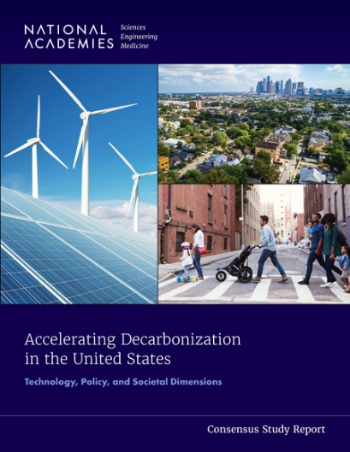
中文书名：《加速美国的脱碳进程：技术、政策和社会维度》
英文书名：ACCELERATING DECARBONIZATION IN THE UNITED STATES: Technology, Policy, and Societal Dimensions
作 者：National Academies of Sciences Engineering, and Medicine
出 版 社：National Academies Press
代理公司：ANA/Jessica
页 数：600页
出版时间：2024年3月
代理地区：中国大陆、台湾
审读资料：电子稿
类 型：环保

内容简介：

美国设定了一个中期排放目标，即到2030年将排放量比2005年的水平低50-52%，以实现净零排放目标。建模分析表明，联邦政策可以为2030年的目标提供70-80%的减排量。美国正在尝试其历史上第一次合理、公平和公正的技术转型。如果成功，转型将影响美国经济的几乎每个部分，并为该国留下一个负担得起且可获得的能源系统，该系统产生零净温室气体排放，并提供重要的共同利益，例如减少导致疾病和死亡的环境空气污染物的排放；振兴能源、建筑和工业部门；提高对环境和社会压力的抵御能力；产生就业净增长；从而合理、公平、公正地对待失业的化石燃料工人、低收入和历史上被边缘化的人群。

通过对当前联邦、州和地方气候和能源政策的评估，《加速美国的脱碳进程：技术、政策和社会维度》确定了阻碍美国实现其气候、经济和社会目标的差距和实施障碍。这是继2021年研究《加速美国能源系统脱碳》（Accelerating Decarbonization of the U.S. Energy System）之后的又一研究，该研究列出了21世纪20年代所需的联邦行动，以使国家在本世纪中叶走上公平公正的脱碳之路。

《加速美国的脱碳进程：技术、政策和社会维度》重点关注脱碳政策的五个主要目标——温室气体减排、公平和公正、健康、就业和公众参与——涉及八个不同领域：电力、建筑、土地使用、交通、工业、金融、化石燃料和非联邦行为者。本书提供了长期的、全社会的建议，以实施、调整和扩展现有的地方、州和联邦气候和能源政策，以实现清洁、负担得起和公平的能源服务，减少气候变化的影响，改善健康和就业机会，清洁空气。《加速美国的脱碳进程：技术、政策和社会维度》的建议将就填补政策空白、克服实施障碍和制定适应性管理战略提供建议，以便美国能够实现其净零排放目标，所有美国人都能从公平的能源体系中受益。

作者简介：
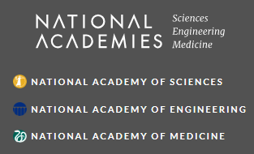
美国国家科学院、工程院和医学院是1863年应林肯总统的要求由美国国会特许成立的非政府、非营利组织。它提供独立的、客观的建议，以激发进步并推动科学、工程和医学的发展，造福社会。科学院的工作以我们三个学院——美国国家科学院、美国国家工程院和美国国家医学院——的专业知识为基础。 该学院有两个使命：向拥有会员资格的国家顶尖科学家、工程师和卫生专业人员致敬，并以独立的专家建议为国家服务。

加速美国的脱碳：技术、政策和社会层面

前言
摘要
总结

1 简介
2 能源正义与公平
3 脱碳的公共卫生协同效益和影响
4 劳动力需求、机会和支持
5 公众参与，为深度脱碳建立强有力的社会契约
6 清洁电力的重要作用
7 建筑环境
8 土地利用
9 运输
10 工业脱碳
11 使金融部门和资本市场与能源转型保持一致
12 化石燃料的未来
13 加强和实现地方行为体的气候目标和能力：州和地方政府的观点

附录
附录A：委员会成员履历资料
附录B：披露不可避免的利益冲突
附录C：首次报告政策建议
附录D：公开会议
附录E：脱碳技术及相关的公平和正义问题
附录F：公平与正义记分卡——《通胀削减法》（Inflation Reduction Act）条款
附录G：由40个司法覆盖项目的实施者定义的弱势群体
附录H：《基础设施投资和就业法》（Infrastructure Investment and Jobs）和《通胀削减法》（Infrastructure Investment and Jobs）中的公共卫生条款
附录I：公众参与记分卡——当前的联邦政策组合
附录J：《基础设施投资和就业法案》（Infrastructure Investment and Jobs）和《通胀削减法案》（Infrastructure Investment and Jobs）涉及地方实体的部分条款
附录K：首字母缩写和缩略语

感谢您的阅读！
请将反馈信息发至：版权负责人
Email：Rights@nurnberg.com.cn
安德鲁·纳伯格联合国际有限公司北京代表处
北京市海淀区中关村大街甲59号中国人民大学文化大厦1705室, 邮编：100872
电话：010-82504106, 传真：010-82504200
公司网址：http://www.nurnberg.com.cn
书目下载：http://www.nurnberg.com.cn/booklist_zh/list.aspx
书讯浏览：http://www.nurnberg.com.cn/book/book.aspx
视频推荐：http://www.nurnberg.com.cn/video/video.aspx
豆瓣小站：http://site.douban.com/110577/
新浪微博：安德鲁纳伯格公司的微博_微博 (weibo.com)
微信订阅号：ANABJ2002

